
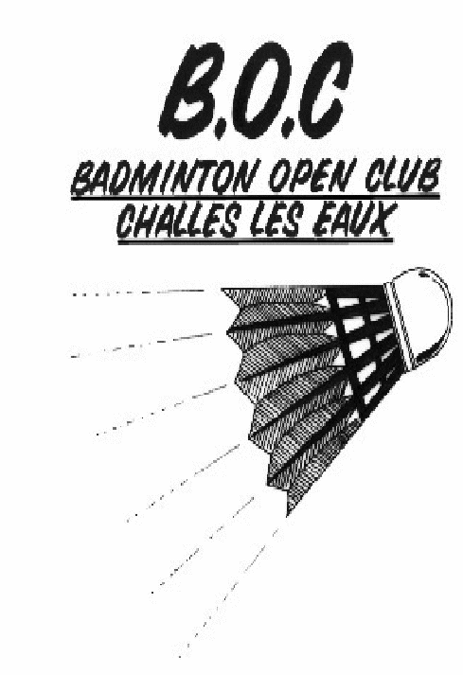

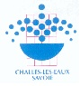

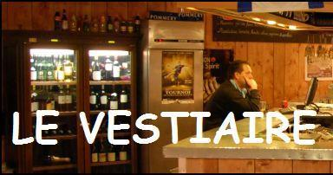
5ème TOURNOI DE DOUBLES
DU BOC
25 et 26 Octobre 2014
au Gymnase du Parc,
Challes les Eaux
Date limite d'inscription: VENDREDI 10 OCTOBRE 2014

Inscriptions et règlement à renvoyer à:
inscriptions@boc73.fr
MORESTIN Camille
582 bis rue de la Viager
73190 Challes les Eaux
1 tableau: 15 euros
2 tableaux: 18 euros
SERIES
B C+/- D+/-

Samedi
DOUBLE DAME
DOUBLE HOMME

Dimanche
DOUBLE MIXTE
Numéro d'autorisation fédérale:
En cours
Cinquième tournoi de doubles du B.O.C
Les 25 et 26 octobre 2014

L'équipe du Badminton Open Club se fait une joie de vous compter parmi les participants de notre quatrième tournoi spécial doubles!!!


Règlement et arbitrage:
Le règlement officiel du tournoi sera celui de la FFBaD (n°autorisation en cours) complété par le règlement particulier du tournoi ci-joint; affiché durant la totalité du tournoi, les joueurs sont invités à en prendre connaissance. Le juge-arbitre du tournoi sera : M. Umberto Di Sanza.

Inscriptions:
Le tournoi est organisé dans trois séries : B, C et D.
Le tournoi est ouvert à tous les joueurs licenciés à la FFBaD : des catégories Vétérans, séniors, juniors(B, C, D et NC (voulant jouer en D)).
Le tournoi N’EST PAS OUVERT aux joueurs des catégories minibad, poussin, benjamin.

- Pour les catégories minimes, les joueurs doivent justifier d’une participation au circuit TIJ pour pouvoir s’inscrire et être classés, ou d’un courrier de leur entraineur validant le niveau du jeune.
- Pour la catégorie cadet, les joueurs doivent être classés.

- L'inscription est de 15 euros pour un tableau et 18 pour 2 tableaux.
- ATTENTION: le nombre d'inscrits est limité à 150 joueurs!
En cas de surnombre, la sélection se fera sur la date de réception du courrier, et la capacité à remplir les tableaux (des tableaux complets ne seront pas augmentés).
- Toute inscription par téléphone, ou parvenue après la date limite sera systématiquement refusée.
- La fiche d'inscription ci-jointe est à renvoyer impérativement avant le vendredi 10 octobre 2014 dernier délai, accompagnée de votre chèque à l'ordre du B.O.C à:
e-mail: inscriptions@boc73.fr
MORESTIN Camille
582 bis, rue de la Viager, 73190 Challes les Eaux

- Le tirage au sort aura lieu le dimanche 12 octobre 2014.
- Un mail sera envoyé au responsable du club indiquant les horaires du 1er match de chaque participant.
Pensez à bien indiquer une adresse mail sur la feuille.

Modalité d'inscription:
- Indiquez le classement des joueurs (C1, C2, ...) à l'issue du 1er septembre 2014 et la série dans laquelle ils désirent s'aligner pour les 2 tableaux (C, D, ...).
Pour les séries C et D, indiquez si vous voulez jouer en D+ ou D-, C+ ou C- dans le cas où le comité d'organisation déciderait de séparer les séries.
- Si vous recherchez un partenaire de double ou de mixte, indiquez « au choix », nous essaierons de satisfaire votre demande. Indiquer non si vous ne souhaitez pas faire de double ou de mixte.

- Tableaux:
- Les disciplines seront: DH, DD, MX.
- Les participants pourront s'inscrire dans 1 ou 2 tableaux.
- Les doubles hommes et dames se joueront sur la journée du samedi.
- Les doubles mixtes se joueront sur la journée du dimanche.
- Tous les doubles se joueront en poules.
- Le comité d'organisation se réserve le droit de:
- Séparer les séries dans un même tableau si le nombre de joueurs est trop important pour les séries C / D.
- Modifier des poules en cas d'absence de ceux.

Convocations:
Pour toutes les séries, les joueurs sont convocables à partir de 7h30 le samedi matin.
Suivant le nombre d'inscrits par tableau, des modifications pourront être apportées dans la répartition des séries.

Volants:
- Des volants Yonex TR seront en vente dans la salle.
- Les volants officiels du tournoi seront ceux en vente dans la salle:
YONEX TR pour les classés.
ou tout autre volant homologué FFBaD.
- En cas de litige, les volants vendus dans la salle seront retenus.

Cordage:
Un stand de cordage, de vente par notre partenaire FLASHBAD, sera présent pendant les 2 jours de la compétition: n'hésitez pas à lui confier vos raquettes (cordage fourni, ou à fournir).

Buvette:
- Durant toute la compétition, une buvette, tenue par les bénévoles du BOC, sera à votre disposition dans la salle.
Vous pourrez y déguster pâtisseries maison, sandwichs, pizzas et boissons.

Hébergement et restauration:
Sur Challes les Eaux, nous vous conseillons les hotels suivants:

IBIS BUDGET Challes les Eaux
(à 400m du gymnase)
ZA du Puits d'Ordet
73190 Challes les Eaux
Tel: 08 92 68 31 62

FORMULE 1 Chambéry Sud (5kms, Chignin)
Zone d'activités de la Crouza
73800 Chignin
Tel: 08 91 70 52 13
Fax: 04 79 28 19 88

Pour celles et ceux qui souhaiteraient manger sur Challes les Eaux le samedi soir, nous vous conseillons le restaurant Le Vestiaire, partenaire du club.

Récompenses:
Les vainqueurs et finalistes de chaque tableau et chaque série seront récompensés.
La remise des prix des doubles aura lieu le samedi soir, et celle des mixtes le dimanche à la fin du tournoi.

En espérant vous accueillir nombreux; dans la bonne humeur et le fair-play, nous vous remercions à l'avance de votre participation.

Le comité d'organisation.
Suivez les informations diffusées sur le site internet du BOC: http://boc73.fr
Des changements peuvent intervenir en cours de préparation.

